CÔNG TY TNHH HỆ THỐNG THÔNG TIN FPT

DỰ ÁN CUNG CẤP DỊCH VỤ

BẢO TRÌ HỖ TRỢ KỸ THUẬT HỆ THỐNG TGBX

CHO TẬP ĐOÀN XĂNG DẦU VIỆT NAM

TÀI LIỆU ĐẶC TẢ YÊU CẦU CẢI TIẾN HỆ THỐNG TRUNG GIAN BƠM XUẤT

Petrolimex-ERP
Ngày tạo tài liệu: 04/07/2022
Ngày sửa cuối cùng:
Mã tài liệu: Petrolimex-ERP_TaiLieuDacTa_Cải tiến_HTTG
Version: v0.01

Người lập: Nghiêm Thi Hồng
Ngày lập: …04…/…07…./.2022….

Người duyệt:
Ngày duyệt: ……/……./.……/…..

Quản trị dự án: Nghiêm Văn Dũng
Ngày duyệt: ……/……./.……/…..

LỊCH SỬ THAY ĐỔI TÀI LIỆU
*T – Thêm mới S - Sửa đổi X – Xoá

Ngày thay đổi | Mục, bảng, sơ đồ được thay đổi | Lý do | Phiên bản cũ | T* S X | Mô tả thay đổi | Phiên bản mới
04/07/2022 |  |  |  | T |  | V0.01

Mục lục
1. Phân tích Yêu cầu bổ sung của KV2 5
1.1 Yêu cầu 1: 5
1.1.1 Nội dung yêu cầu: 5
1.1.2 Phân tích yêu cầu 5
1.2 Yêu cầu 2: 5
1.2.1 Nội dung yêu cầu: 5
1.2.2 Phân tích yêu cầu 5
1.3 Yêu cầu 3: 6
1.3.1 Nội dung yêu cầu: 6
1.3.2 Phân tích yêu cầu 6
1.4 Yêu cầu 4: 6
1.4.1 Nội dung yêu cầu: 6
1.4.2 Phân tích yêu cầu 6
1.5 Yêu cầu 5: 7
1.5.1 Nội dung yêu cầu: 7
1.5.2 Phân tích yêu cầu 7
1.6 Yêu cầu 6: 8
1.6.1 Nội dung yêu cầu: 8
1.6.2 Phân tích yêu cầu 8

1. Phân tích Yêu cầu bổ sung của KV2

Yêu cầu 1:

Nội dung yêu cầu:
Khi phát hành ticke cho xe bồn, theo quy định không cho phép 2 chủ hàng xếp vào 1 hầm hàng, nhưng hiện tại thống kê vẫn có thể phân hầm vào chung 1 hầm hàng, dễ gây tranh chấp. Đề nghị bổ sung tính năng chặn, không cho phân hầm 2 chủ hàng vào 1 hầm hàng (mặc dù cùng loại hàng).

Phân tích yêu cầu
Tại form Phát hành tích kê, Trường hợp ghép tích kê với chức năng Đặt ngăn, kiểm tra Chủ khách hàng của các lệnh xuất, nếu:
- Nếu mã chủ hàng khác nhau: Với cùng mặt hàng không cho phép đặt chung ngăn phương tiện.
- Nếu mã chủ hàng giống nhau: Với cùng mặt hàng cho phép đặt chung ngăn phương tiện như thông thường.
Mô tả trường kỹ thuật:
Form cần bổ sung | Yêu cầu | Bảng lưu dữ liệu dưới HTTG
FrmPhatHanhTichKe | Kiểm tra Mã khách hàng của các lệnh xuất chung 1 tích kê:  - Nếu giống nhau: Không cho phép đặt chung ngăn hàng với cùng mặt hàng  - Nếu khác nhau: Cho phép đặt chung ngăn hàng | tblLenhXuatE5-MaKhachHang

Yêu cầu 2:

Nội dung yêu cầu: ok
HTTG đã bổ sung tính năng hủy ticke theo số ticke, nên nút hủy ticke trên màn hình giao diện khi phát hành ticke không sử dụng nữa, đề nghị để ẩn nút này (ảnh đính kèm).
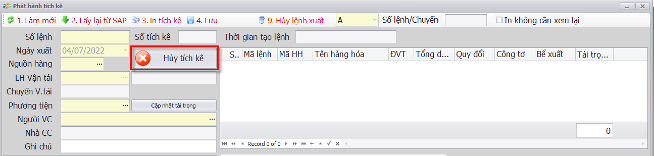

Phân tích yêu cầu
Đối với KV2, Form FrmPhatHanhTichKe ẩn nút “Hủy tích kê”.

Yêu cầu 3:

Nội dung yêu cầu:
Trên menu: Giao dịch / theo dõi lệnh xuất. bổ sung thêm tên sản phẩm ngay sau cột mã lệnh xuất để người dụng tiện theo dõi, nhất là tại thời điểm thay đổi giá.

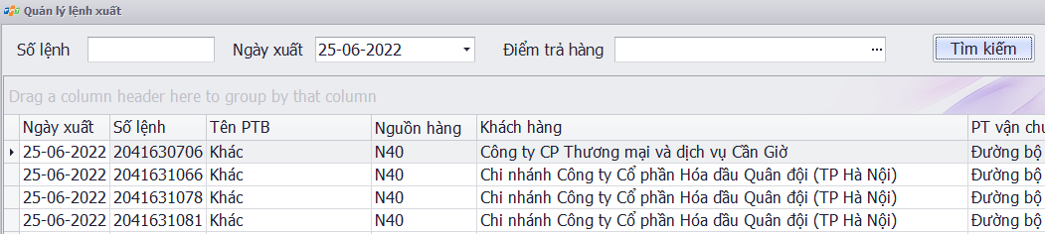

Phân tích yêu cầu
Form cần bổ sung | Trường cần bổ sung lên form | Vị trí cột bổ sung | Bảng lưu dữ liệu dưới HTTG
FrmQuanLySoLenh | Mặt hàng | Sau cột “Số lệnh” | tblLenhXuat_HangHoaE5 - MaHangHoa

Yêu cầu 4:

Nội dung yêu cầu:
Ngày hiệu lực của Phương tiện trên SAP là ngày hiệu lực theo Giấy ao lường Barem, các giấy tờ khác (Chứng nhận KTAT & BVMT, Giấy phép vận chuyển...) Tổng kho tự quản lý trên HTTG. Đề nghị:
- Khi nhập ngày hiệu lực này yêu cầu bắt buộc nhập nội dung, để có thể hiển thị cảnh báo đúng khi hết hạn
- Nút cảnh báo để nghị để mặc định la uncheck và ẩn chức năng tick cảnh báo này
- Giấy phép hết hạn thì không cho làm ticke, phải kiểm tra thực tế và cập nhật lại vào hệ thống).
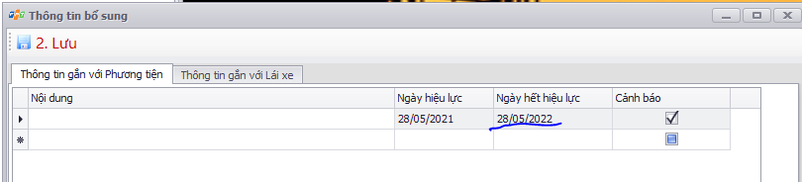

Phân tích yêu cầu
- Trên form khai báo Thông tin gắn với Phương tiện
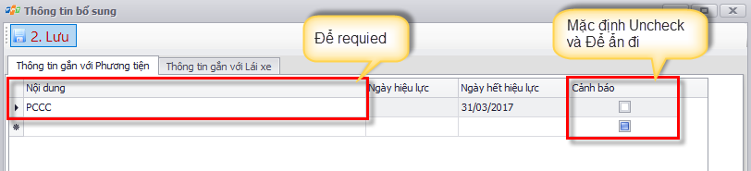
Form chỉnh sửa | Trường cần chỉnh sửa | Yêu cầu | Bảng lưu dữ liệu dưới HTTG
FrmVehicleAdd  Form Thông tin gắn với phương tiện | - Nội dung: | - Trường nội dung: Requied | tblPhuongTien_Infor - Noidung
 | - Checkbox Cảnh báo | - Để mặc định là Uncheck và ẩn đi | tblPhuongTien_Infor - sType

Yêu cầu 5:

Nội dung yêu cầu:
Bổ sung thêm cột user và thời gian cập nhật các giấy tờ đi kèm theo quy định vào bảng thông tin bổ sung để dễ kiểm soát.

Phân tích yêu cầu
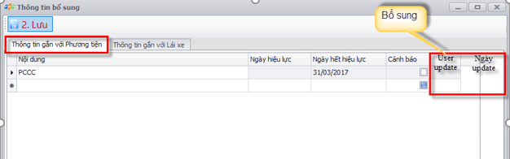
Form chỉnh sửa | Trường Bổ sung | Vị trí cột cần bổ sung | Bảng lưu dữ liệu dưới HTTG
FrmVehicleAdd  Form Thông tin gắn với phương tiện | 1. User cập nhập: | 1. Sau cột Ngày hết hạn hiệu lực | tblPhuongTien_Infor – UserUpdate
 | 2. Ngày cập nhập | 2. . Sau cột User cập nhập | tblPhuongTien_Infor - dateUpdate

Yêu cầu 6:

Nội dung yêu cầu:
Phương tiện khi đồng bộ về HTTG nếu không có ngày hiệu lực (bắt đầu & kết thúc) hoặc ngày hiệu lực = null hoặc hết hết liệu thì HTTG không cho phép phát hành tích kê (thông báo lên màn hình) ==> Anh Hoàng Anh giúp kiểm tra logic HTTG, nếu cần thì sửa trên HTTG.

Phân tích yêu cầu
Trên form Phát hành tích kê: Kiểm tra ngày hiệu lực của phương tiện
Form chỉnh sửa | Yêu cầu | Bảng lưu dữ liệu dưới HTTG
FrmPhatHanhTichKe | Kiểm tra ngày hiệu lực (bắt đầu và kết thúc) nếu:  1. Ngày hiệu lực = Null  2. Ngày hiệu lực Hết hạn  => Hiển thị thông báo và chặn không cho phép phát hành tích kê | tblPhuongTien:  - Ngày bắt đầu hiệu lực: NgayBatDau  - Ngày kết thúc hiệu lực: NgayHieuLuc

